الجمهورية الجزائرية الديمقراطية الشعبية
مديرية التربية لولاية خنشلة متوسطة بهلولي محمود يابوس
المستوى : الثالثة متوسط المدة : ساعة و نصف
اختبار الثلاثي الثاني في مادة العلوم الفيزيائية و التكنولوجيا
الجزء الأول (12ن):
التمرين الأول(06ن) :
في حصة الاعمال المخبرية قام الاستاذ رفقة تلاميذه بانجاز الدارة الكهربائية الممثلة بمخططها النظامي في (الوثيقة )1.
بعد غلق القاطعة :
1-أعد رسم الدارة ومثل عليها جهة التيار الكهربائي .
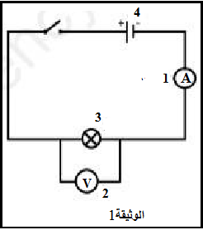
2-سم العنصرين 1و2 ثم أذكر دور كل منهما مع تحديد طريقة ربطهما في الدارة الكهربائية .
3- أحسب :
أ-القيمة التي يقيسها العنصر 1 علما انه يشير للتدريجة 50 في السلم
100 من معيار 5A
ب- القيمة التي يقيسها العنصر 2 علما انه يشير للتدريجة 200 في
السلم 500 من معيار 10V
التمرين الثاني (06ن):
تمثل (الوثيقة 2 )السلسة الطاقوية لاشعال مصباح بسقوط حجر. الموضح في (الوثيقة 3 )
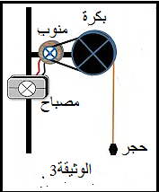
1-اشرح باختصارهذا التركيب الوظيفي.
2-بين دلالة الرموز: Ec-Epp-W-We-Ei .
3-أ-اكتب نص مبدأ انحفاظ الطاقة .
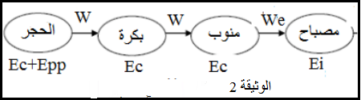
ب-اذكر عنصرا آخر يمكن استبداله مكان المنوب.

الجزء الثاني (08ن):
الوضعية الادماجية(08ن):
أرادت الأم شراء مجفف شعر لإبنتها التي تدرس في السنة الثالثة متوسط فوجدت في المحل نوعين كما في الوثيقة -04- ،فرأت ان تستشيرها في اختيار أحدهما .
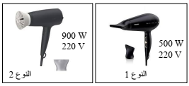

الوثيقة -04-
- أي الجهازين تنصح به الأم؟ علل اجابتك.
- أثناء استعمال الأم للجهاز المختار مع عدد من الأجهزة المنزلية الموضحة في (الوثيقة 05) انقطع التيار الكهربائي عن المنزل.
فرن كهربائي
مكيف كهربائي
غسالـــــــة
ثلاجــــــــــة
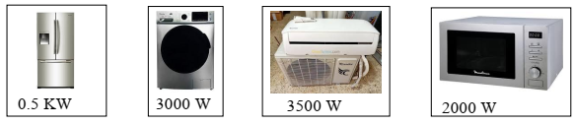
الوثيقة -05-

علــــــــــما أنه كتب على فاتورة الكهرباء و الغاز الرمز P.M.D =6KW ، على ضوء ما درست و باستغلال الوثيقة(05)أجب عن ما يلي:
2-أ- ماذا يمثل الرمز P.M.D=6KW؟
ب- فسر سبب انقطاع التيار الكهربائي عن المنزل.
3_أ _أحسب مقدار الطاقة الكهربائية التي يحولها المكيف الكهربائي إذا اشتغل 10ساعات في اليوم بالجول ثم بالكيلوواط ساعي .
ب _أحسب ثمن الطاقة الكهربائية المحولة من طرف المكيف الكهربائي خلال ثلاث أشهر إذا علمت أن سعر الكيلو واط ساعي هو 5DA (1KWh 5DA )

وفقكم الله

